Họ và tên: Trần Tuấn Dũng

Lớp: CNTT-3

Kết quả làm được từ ngày 19/5 đến ngày 25/5:

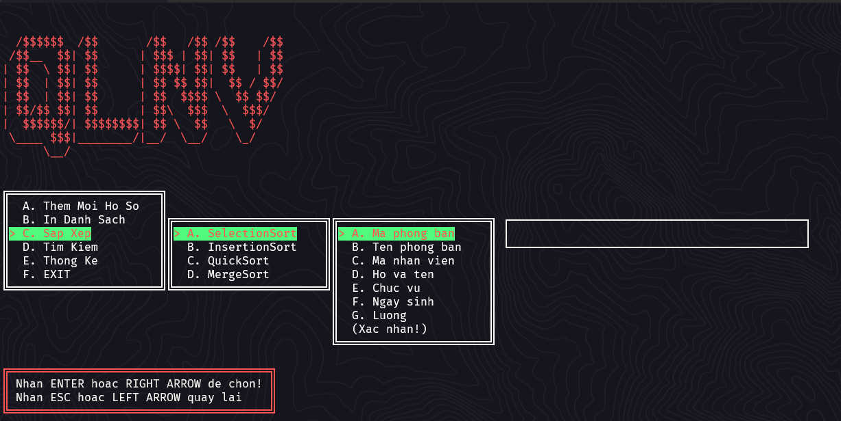

Xây dựng các thuật toán sắp xếp có thể lựa chọn lần lượt các trường để xếp theo thứ tự

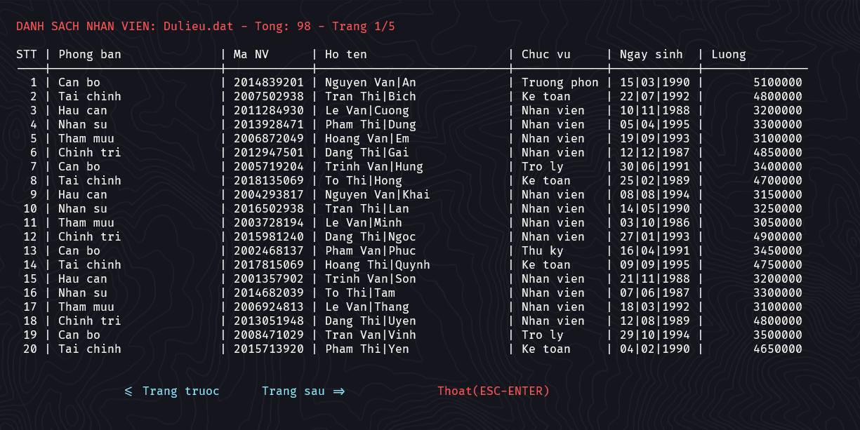

Sau khi sắp xếp xong thì in danh sách và có thể thay đổi trang để xem được nhiều thông tin hơn

Kế hoạch tuần tới:

- Tiếp tục chỉnh sửa, bổ sung, hoàn thiện bài làm.

- Tiếp tục hoàn thành các chức năng khác còn chưa thực hiện .